# 驱动设计的概览

我们的产品架构是这样的：



钱包APP可以是任意一个已经接入我们硬件设备的钱包。我们的驱动将为钱包APP提供所有的单片机所支持功能的接口。钱包APP只和驱动进行数据交换，不会管硬件钱包的事情。

驱动起到的是承上启下的作用。它和单片机通过通讯协议进行数据通讯，和钱包APP通过接口进行数据通讯。它本身具有界面，可以满足处转账之外的全部功能。如下图所示：

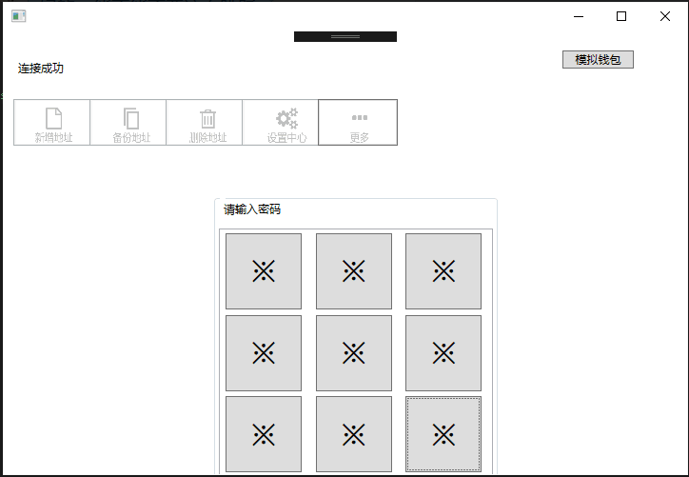

现在长得丑是因为没有做过美化。由于现在处于调试阶段，可以使用模拟钱包进行功能调试。

驱动具备的功能包括：新增地址（手动输入密钥或载入备份文件）、备份私钥、删除私钥、以及设置一些安全设置。

下面是新增地址界面。输入密钥后点击手动输入会自动计算出地址。私钥会被发送到钱包中加密保存，而地址可以被查询到。

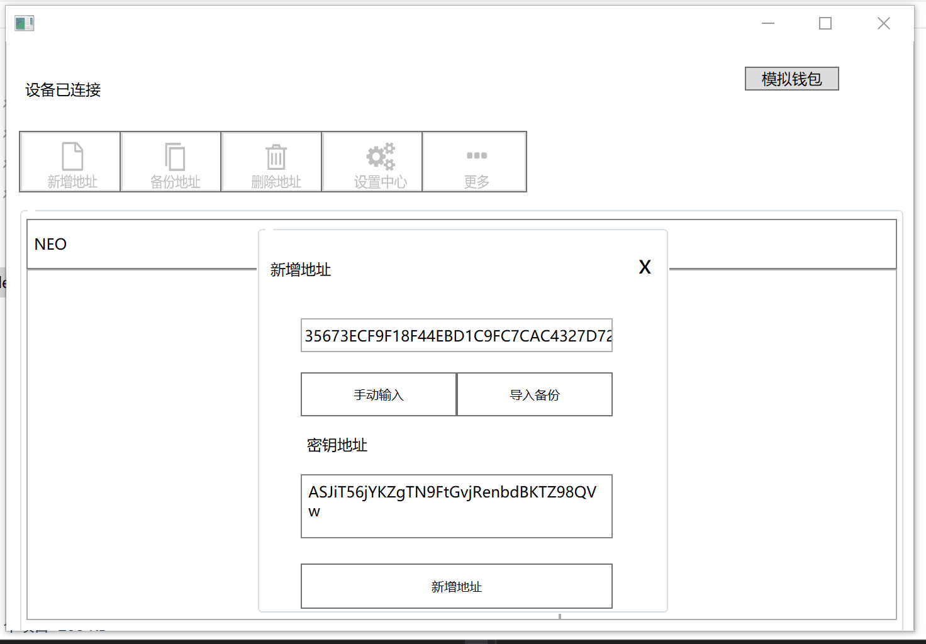

下面是能够进行的设置：

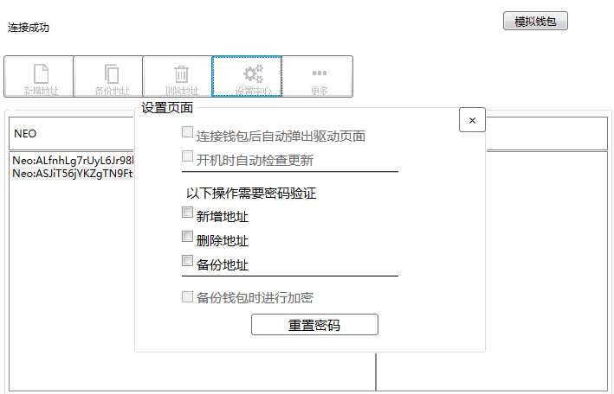

密码验证均使用九宫格密码。该密码需要在第一次插入钱包时进行设置。没有找回密码的功能，忘记后只能清除全部数据，让你的钱包焕然一新。现在密码验证请求均由驱动发起，单片机仅仅进行应答，存在安全漏洞。后续更新会由单片机根据操作内容进行密码验证的发起。